光电综合实践
-----光线强弱报警器
电子与信息工程学院 卞正兰
- 主题
光线强弱报警器是实现对光线强度的检测模块，当光线过强和过弱时，模块能够检测出来并报警，当光线强度在合适的范围内时，模块能够检测出来并用工作正常指示灯提示。该模块基于光电实验室的卤素灯及检测器设计完成，检测器输出信号经过放大滤波模块对光强信息预处理，之后经过双门限比较模块实现光强的检测，最后获得强度信息分别使得LED指示灯发光或者使得施密特触发器触发使得异常LED闪烁。综上所述，课件该模块是包含有数电和模电的综合电路设计，所包含的知识点均是模数电课程的基本知识，但将其综合起来实现简单的功能，解决科学问题，理论联系实际，让学生在学习的过程中直观地看到所学知识的用途，同时很大程度上提高了学生的学习兴趣和热情。
由于该课程面向光电专业毕业生，该阶段学生已经修完了光电专业的基础课程与专业课程，具有的一定的分析问题解决问题的能力，以及具有了一定的动手实践能力。因此结合光电自动检测领域的应用需求，设计该课题，首先激发同学动手实践的兴趣，其次对学生的项目实践能力提出了一定的要求，学生若能在短短两周时间能完成对该项目的方案设计，原理设计，实物调试，以及最后的功能演示，对他们来说还是一个较大的挑战。因此学生经历了整个训练过程，会有较强的成就感，从而激发了他们对科学研究的兴趣和热情，培养学生的创新意识和创新精神。
- 背景
早在2014年国家提出要加强应用型人才培养，目标形成适应发展需求、产教深度融合、职业教育与普通教育相互沟通，体现终身教育理念，具有中国特色、世界水平的现代职业教育体系。高校作为应用型人才培养的重要组成力量，既是机遇又是挑战。高校中的实践教学与理论教学是工科专业教学过程中两个重要的环节。针对应用型人才培养，实践教学更为重要。尤其在应用型工科专业的人才培养中，该环节尤为突出与重要。而当前高校普遍存在科研与工程实践积累对实践教学推动作用有限的问题，因此在实践教学过程中，探索通过科技竞赛与创新训练相融合，以此有效地优化实践教学内容，实现实践教学与理论教学紧密联系，将能有效激发学生的实践学习兴趣，从而提高实践教学效果，提升专业教学质量与学生的培养效果，增强学生的就业竞争力。
- 教学案例描述
1、课程基本情况
光电信息综合实践是向毕业论文过度的一个重要环节，通过综合实践达到以下目的：培养学生综合运用大学四年所修课程的理论知识和生产实践知识进行设计实训，并使所学知识得到进一步巩固、加强和发展。综合课程设计可视为一系列专业课程的总结性的作业；培养学生创造性的思维方式及创新能力；培养学生在专业技术领域的工程设计能力，使学生学习和掌握工程设计的基本方法和步骤，初步培养学生分析和解决实际工程设计问题的独立工作能力，树立正确的设计思想，掌握设计的基本方法和步骤，为以后进行毕业设计工作打下良好的基础。
2、教学方法
首先讲解选题背景和课题设计思路，让学生知道该课题是结合了行业应用与全国大学生竞赛试题产生的，提高学生的学习兴趣。接下来讲解该课题的任务要求，要求学生通过自主查阅资料自主设计方案，然后制作原理图和PCB实现功能，让学生经历整个项目从需求到实现的全过程，对工程实践有初步的认识。最后将已经设计好的电路图纸与PCB发给学生，让学生自己研究原理，并且把电路板焊接和调试成功，锻炼学生们的动手实践能力和分析问题解决问题的能力。
3、具体教学过程
1）讲解课题背景和课程设计的要求。选题是结合光电自动检测领域的应用需求，综合大学四年的学习知识点所设计的以模电为主的综合训练项目，要求学生能够从方案设计开始，到最终的样板调试和功能演示，全部以小组形式共同配合完成。
2）讲解光线强弱报警器的设计需求。要求当光线太强或者太弱时，电路能够报警；当光纤在适当范围时，指示灯常亮。
3）讲授如何解读项目需求，如何查找相关资料自主设计方案。并且完成所设计方案的原理图与PCB文件的制作。
4）检查学生的设计方案，指出学生在方案设计时出现的问题，以及该注意的事项。讲解如何根据项目需求设计电路，设计出符合要求的电路。举一种设计方案为例，讲解工作原理，如图1所示。电路原理为：光强发生变化时，硅光电池光电流发生变化，R12两端电压发生变化，即窗口电路的输入电压发生变化，如果将窗口的上下限设置在一个合适的范围内。输入电压超出窗口范围时，窗口比较电路输出高电平LED3闪烁报警。输入电压落在窗口范围时，窗口比较电路输出低电平LED2发光。
（a）
（b）
图1 光线强弱报警器电路（a.光线强弱检测电路模块；b.光线闪烁电路模块）
4）Multisim仿真分析所设计的光线强弱报警电路，分析电路的工作过程。
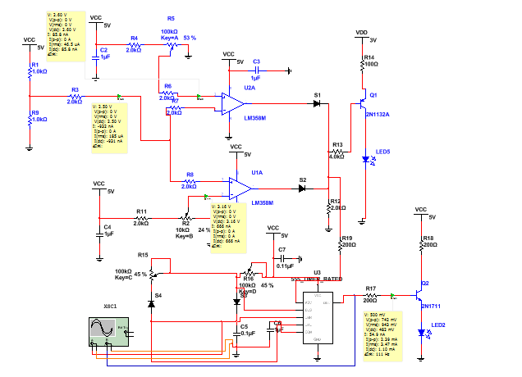
图4 Multisim仿真分析光线强弱报警电路
5）线路板焊接与调试
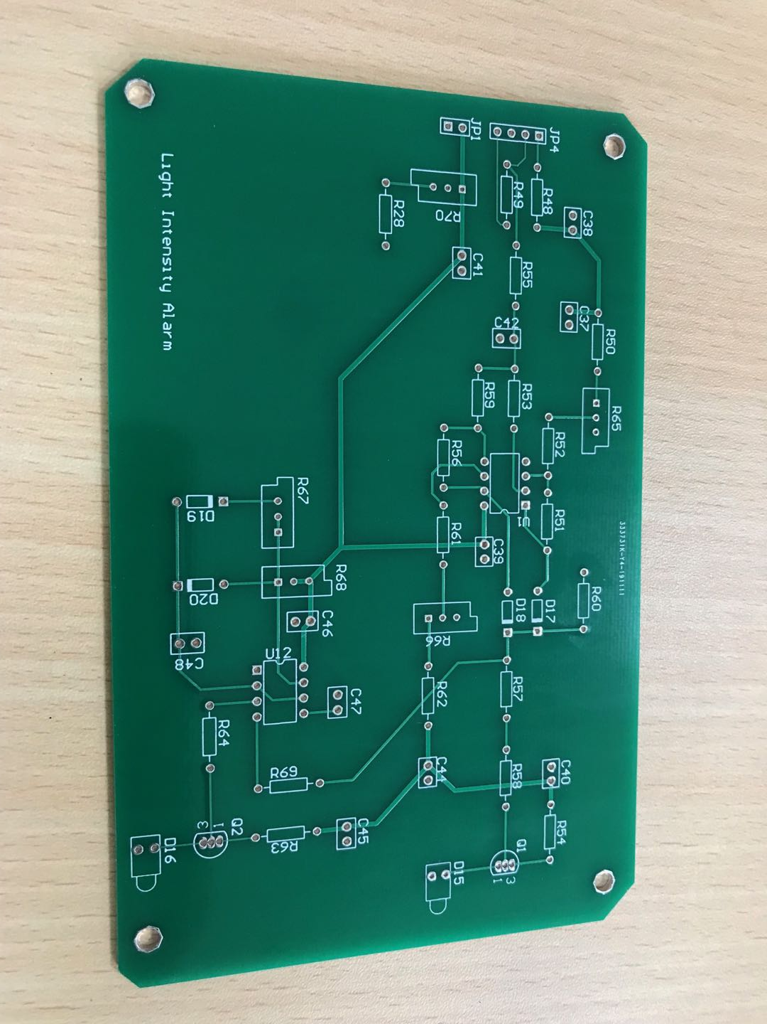
图5 光线强弱报警电路板
（1）实际焊接调试电路时，需要仔细阅读元件手册，尤其要明确元件的供电范围，上电时，不可超出最大电压，否则将烧坏元件。
（2） 在调试电路时，可以一边焊接一边调试。电源模块，阈值比较模块，报警模块等，焊接好一个模块，然后测试好，再焊接调试下一个模块，最后再连接起来，看综合效果；
（3）测试现象时，可以用光电实验室的硅光电池和探测器来模拟光强强弱检测模块，调节不同的驱动电流，演示不同的光线强弱，测试电路的现象。
- 反思与分析
1、该课程理论联系实际，学生在学习的过程中直观地看到所学知识的用途，具有较高的学习兴趣。
2、学生的学习习惯大都仍然是被动学习，而该课程除了课堂教学，课后需要花大量的时间查阅资料、动手实践和交流讨论，所以有部分同学存在学习进度跟不上，理解不够深入的问题，考核时，较深入的问题理解不够透彻，能回答基本的知识点和操作实现基本的功能演示。
3、目前开设的课题侧重模拟电子技术，后面可以设计一些偏算法编程类的课题，增加课题的多样性和综合性，可实现学生的个性化培养。
4、可以考虑给现有的电路板故意制作一些错误和陷进，给一些学习能力相对不错的同学增加挑战性，从而提高课堂吸引力，激发学生课后学习的热情，使得学生通过本门课程的学习，掌握更多的实践技能，提高其分析问题，解决问题的能力。

